Муниципальное бюджетное общеобразовательное учреждение
гимназия «Лаборатория Салахова» города Сургута

ОБРАЗОВАТЕЛЬНЫЙ ПРОЕКТ
«МОДЕЛЬ НАСТАВНИЧЕСТВА КАК ЭФФЕКТИВНЫЙ ПУТЬ К ПЕРСОНАЛИЗАЦИИ
ОБРАЗОВАТЕЛЬНОЙ ДЕЯТЕЛЬНОСТИ»
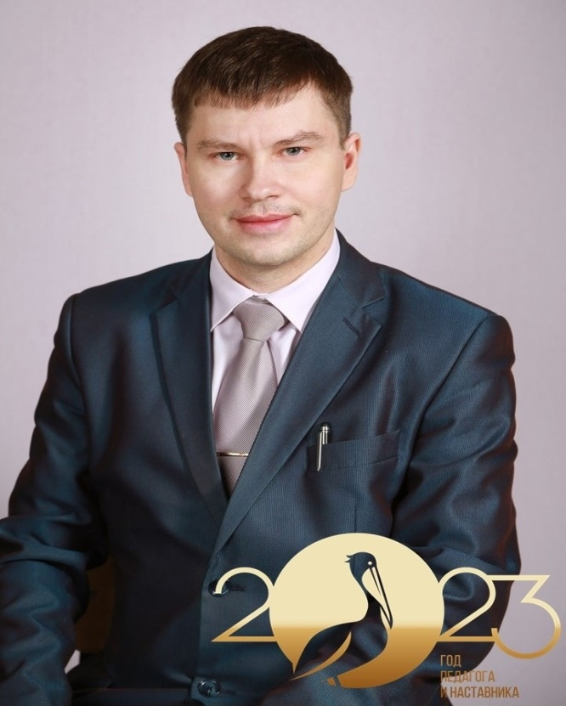

Проект подготовил: Стерхов Алексей Алексеевич,
учитель истории, кандидат педагогических наук,
учитель высшей категории, методист высшей категории,
Почётный работник воспитания и просвещения РФ,
Заслуженный работник науки и образования РАЕ,
эксперт Всероссийского экспертного педагогического совета Министерства просвещения Российской Федерации
от Ханты-Мансийского автономного округа - Югры

Сургут, 2023
Содержание

Пояснительная записка.............................................................................................. 3
Глава 1. К персонализации образования учащихся через собственный непрерывный профессиональный рост………………………………………….....5
  - Профессиональное образование и повышение квалификации …….……...5
  - Экспертная деятельность………………………………………………….….8
  - Отраслевые награды……………………………………………………...….10
Глава 2. Модель наставничества учащихся в персонализации образовательной деятельности………………………………………………………………………..11
  - Модель наставничества в процессе персонализации образования……....11
  - Персонализированная подготовка учащихся к олимпиадам и конкурсам из Перечня Министерства просвещения РФ и Перечня Министерства науки и высшего образования РФ …............................................................13
  - Подготовка учащихся к поступлению в престижные вузы. Развитие публикационной активности учащихся………………………………..…..16
  - Цифровые образовательные ресурсы в персонализации образовательной деятельности…………………………………………………………………18
ЗАКЛЮЧЕНИЕ......................................................................................................... 19

Пояснительная записка

В современных условиях модернизации образовательного процесса в школе особенно актуальна проблема персонализации образовательной деятельности. Актуальность проблемы на социально-педагогическом уровне исходит из назревшей социальной проблемы формирования в рамках системы общего образования такой личности учащегося, которая являлась бы сознательным носителем национальной идеи российского государства, воспитание юного гражданина, развитого в интеллектуально-творческом, гражданственно-патриотическом и гражданско-правовом аспектах.
На научно-теоретическом уровне актуальность обусловлена недостаточной разработанностью теоретических подходов к организации наставничества в отношении учащихся, в том числе остаются неизученными вопросы комплексного развития учащихся и возможность разработки, внедрения и реализации универсальной модели наставничества как пути к персонализации образовательной деятельности.
Актуальность проблемы на научно-методическом уровне выражается в необходимости разработки для общеобразовательных организаций системы наставничества, связанного с планированием работы педагогов с детьми в аспекте персонализации образовательной деятельности, организацией в общеобразовательном учреждении такой образовательной среды, которая органично сочетает взаимодействие педагогов с обучающимися и социальными партнерами в процессе развития личности по персональной траектории.
Цель проекта: разработка, внедрение и реализация модели наставничества в школе как пути к персонализации образовательной деятельности, способствующей всестороннему развитию личности обучающегося.
Задачи проекта:
- Реализовать эффективно действующую модель наставничества учащихся, направленную на персонализации образовательной деятельности по индивидуальному образовательному маршруту.
- Разработать траекторию собственного непрерывного профессионального роста, способствующую персонализации образовательной деятельности.
- Организовать персонализированную подготовку обучающихся к олимпиадам, конкурсам, государственной итоговой аттестации, развивать публикационную активность учащихся по индивидуальным образовательным маршрутам.
Теоретико-методологическую основу проекта составляют:
- концепция педагогического сопровождения и поддержки (А.Г. Асмолов, О.С. Газман, Н.А. Галагузова, А.В. Мудрик, Н.О. Яковлева и др.);
- концепция непрерывного образования (С.И. Иванова, Н.В. Ипполитова, Н.С. Стерхова, С.Н. Чистякова и др.);
- положения системного подхода (В.И. Андреев, И.В. Блауберг, Б.С. Гершунский, А.Н. Дахин, Ю.А. Конаржевский, А.М. Новиков и др.);
- положения компетентностного подхода (В.А. Болотов, А.Г. Гогоберидзе, Э.Ф. Зеер, И.А. Зимняя, В.С. Леднев, А.В. Хуторской и др.);
- положения средового подхода (Ю.С. Мануйлов, В.А. Ясвин и др.).
Научная новизна: разработана комплексная авторская модель наставничества, обеспечивающая персонализированное сопровождение учащихся, позволяющее добиваться высоких постоянных результатов участия в олимпиадах, конкурсах, государственной итоговой аттестации, публикационной активности; проведена успешная апробация эффективности данной модели.
Практическая значимость исследования:
Применение данной модели наставничества в общеобразовательных организациях позволит достичь высоких ежегодных результатов в интеллектуально-творческой персонализированной образовательной деятельности обучающихся, обеспечить стабильные победы и призовые места в олимпиадах и конкурсах, входящих в федеральный перечень Минпросвещения и Минобрнауки РФ, высокие результаты единого государственного экзамена, поступление обучающихся в престижные вузы нашей страны.

ГЛАВА 1. К ПЕРСОНАЛИЗАЦИИ ОБРАЗОВАНИЯ УЧАЩИХСЯ ЧЕРЕЗ СОБСТВЕННЫЙ НЕПРЕРЫВНЫЙ ПРОФЕССИОНАЛЬНЫЙ РОСТ

  - Профессиональное образование и повышение квалификации
Реализация эффективной модели наставничества, ведущей к персонализации образовательной деятельности, невозможна без работы над собственным непрерывным профессиональным ростом. В рамках данной работы регулярно прохожу профессиональную переподготовку и курсы повышения квалификации на базе Академии Минпросвещения РФ, Института развития образования ХМАО-Югры, Сургутского государственного университета и других образовательных и научных организаций. Важным фактором профессионального роста также является участие в конкурсах профессионального мастерства и трансляция педагогического опыта путем высокого уровня публикационной активности, в том числе издания летом 2023 года авторской рецензированной монографии «Педагогическое сопровождение духовно-нравственного развития учащихся» объемом 240 страниц.
Таблица 1
Курсы повышения квалификации и профессиональная переподготовка
Годы | Курсы
2023/24 | 1. «Развитие математической грамотности», 36 часов (Ханты-Мансийск, ИРО ХМАО, 21-30.09.2023)
2022/23 | - «Информационные и цифровые компетенции в системе подготовки школьников» в объёме 36 часов (г. Сургут, СурГУ, с 20.09.2022 по 10.10.2022, удостоверение от 10.10.2022 № 862414403411)  - «Деятельность классного руководителя в соответствии с ФГОС в условиях современной школы» в объёме 72 часа (г. Смоленск, ООО «Инфоурок», удостоверение от 30.11.2022 № ПК 00447383)  - «Финансовая грамотность в обществознании» в объёме 24 часа (г. Сургут, СурГУ, с 21.11.2022 по 28.11.2022, удостоверение от 28.11.2022 № 862413651287)  - «Актуальные вопросы организации воспитательной работы в общеобразовательной организации в рамках обновленных ФГОС» в объёме 16 часов (г. Ханты-Мансийск, ИРО ХМАО, удостоверение от 13.12.2022 №861666048289)  - «Сопровождение процесса профессионального самоопределения и профессиональной ориентации для учеников старших классов» в объёме 72 часов (г. Сургут, СурГУ, с 14.11.2022 по 16.01.2023, удостоверение от 16.01.2023 № 860603000077)  - «Развитие исторического образования в современной России: проблемы и тенденции» в объёме 54 часов (г. Псков, Псковский государственный университет, с 27.03.2023 по 31.03.2023, удостоверение от 31.03.2023 № 60 0025743).  - «Работа со служебной информацией ограниченного распространения, содержащейся в паспорте безопасности объекта (территории) и служебной информацией ограниченного распространения об антитеррористической защищенности объекта (территории)» в объёме 72 часов (г. Ижевск, АНО ДПО «Камский институт экологии и охраны труда», с 27.04.2023 по 10.05.2023, удостоверение от 10.05.2023 № 183102236485)  - «Развитие креативного мышления как элемента функциональной грамотности» в объёме 36 часов (г. Сургут, СурГУ, с 31.05.2023 по 09.06.2023, удостоверение от 09.06.2023 № 860603000634)  - «Разговоры о важном: система работы классного руководителя (куратора)» в объёме 58 часов (г. Москва, Академия Министерства просвещения РФ, удостоверение от 14.06.2022 № у-157853/б)
2021/22 | Профессиональная переподготовка  - Профпереподготовка по программе «Теория и методика преподавания дисциплины «Философия» в образовательном учреждении» на базе Института развития образования, повышения квалификации и переподготовки, г. Абакан, 300 часов. Присвоена квалификация «Преподаватель философии» (диплом №192415187368 от 31.10.2021).  - Профпереподготовка по программе «Экономика и право: теория и методика преподавания в образовательной организации», 500 часов. Присвоена квалификация «Учитель, преподаватель экономики и права» (диплом №000000130031 от 09.03.2022).  Курсы повышения квалификации  - «Цифровая грамотность педагога. Дистанционные технологии обучения» в объёме 108 часов (г. Смоленск, ООО «Инфоурок», удостоверение от 27.10.2021 № ПК 00242674)  - «Функциональная грамотность школьников» в объёме 72 часа (г. Смоленск, ООО «Инфоурок», удостоверение от 17.11.2021 № ПК 00252741)  - «Организация аттестации педагогических работников в современных условиях» в объёме 180 часов (г. Смоленск, ООО «Инфоурок», удостоверение от 15.12.2021 № ПК 00267306)  - «Применение интерактивных образовательных платформ на примере платформы Moodle» в объёме 36 часов (г. Смоленск, ООО «Инфоурок», удостоверение от 24.11.2021 № ПК 00255727)  - «Национальная система учительского роста: деятельность учителя-методиста в общеобразовательной организации» в объёме 144 часов (г. Смоленск, ООО «Инфоурок», удостоверение от 29.12.2021 № ПК 00278650)  - «Организация работы с обучающимися с ограниченными возможностями здоровья (ОВЗ) в соответствии с ФГОС» в объёме 72 часа (г. Смоленск, ООО «Инфоурок», удостоверение от 22.12.2021 № ПК 00272552)

Таблица 2
Публикационная активность педагога
Количество публикаций | Виды публикаций
 | Моно  графии | УМП | Статьи в журналах ВАК | Статьи в журналах РИНЦ | Статьи в зарубежных журналах | Статьи в сборниках  РИНЦ
102 | 3 | 7 | 22 | 23 | 9 | 38

Печатные научные публикации, трансляция опыта, признание заслуг
1. Авторская страница в Научной электронной библиотеке РФ (РИНЦ)
https://www.elibrary.ru/author_items.asp?authorid=855540&show_refs=1&show_option=1
2. Авторские книги в Российской государственной библиотеке
https://search.rsl.ru/ru/search#q=Стерхов%20Алексей%20Алексеевич
3. Статьи на сайте «Киберленинка»
https://cyberleninka.ru/search?q=Стерхов%20Алексей%20Алексеевич&page=1
4. Список публикаций в базе данных ORCID
https://orcid.org/0000-0001-8956-0132
5. Включен в энциклопедию «Известные ученые»
https://famous-scientists.ru/anketa/sterhov-aleksej-alekseevich-17093
6. Ханты-Мансийская епархия
https://ugraeparhia.ru/v-surgute-sostoyalsya-munitsipalnyiy-etap-obshherossiyskoy-olimpiadyi-shkolnikov-osnovyi-pravoslavnoy-kulturyi/#:~:text=Председатель%20жюри%3A%20Стерхов%20Алексей%20Алексеевич,Федерации%20от%20ХМАО%20–%20Югры
7. Доска почета педагогических работников города Сургута
http://doska-pocheta-surgut.tilda.ws/
8. Педагог-наставник года – финал
https://lichismatulina-surgut.gosuslugi.ru/roditelyam-i-uchenikam/novosti/novosti-193_185.html
9. Конференция в СурГПУ
http://www.surgpu.ru/sveden/common/novosti/professionalnoe-samoopredelenie-shkolnikov-opyt-tradicii-i-innovacii_2022/
10. Трансляция выступления на конференции на канале СТВ
https://sitv.ru/arhiv/news/na-konferenczii-pedagogov-v-surgute-zagovorili-o-vozvrate-v-shkoly-nvp/
  - Экспертная деятельность
Многолетний опыт разносторонней экспертной деятельности, в том числе составления и проверки олимпиадных заданий, оценивания конкурсных работ учащихся на городском и региональном уровне помогает разрабатывать индивидуальные образовательные маршруты для учащихся в процессе их подготовки к интеллектуально-творческим мероприятиям из федерального перечня Минпросвещения и Минобрнауки РФ.
Федеральный уровень:
1) Эксперт Всероссийского экспертного педагогического совета Министерства просвещения РФ от Ханты-Мансийского автономного округа – Югры.
2) Эксперт комиссии по мерам поддержки педагогов ВЭПС Министерства просвещения РФ, являюсь соавтором Приказ Минпросвещения России от 01. 07.2021 № 400 «О ведомственных наградах Министерства просвещения Российской Федерации».
3) Эксперт рабочей группы по разработке квалификационных категорий ВЭПС Министерства просвещения РФ, соавтор нового Порядка проведения аттестации педагогических работников организаций, осуществляющих образовательную деятельность, введенного приказом Минпросвещения России от 24 марта 2023 г. № 196.
4) участник общественного педагогического движения Российской академии образования.
Региональный уровень:
5) Автор и председатель жюри регионального конкурса «Я и православная вера», проводимого под эгидой Ханты-Мансийской митрополии.
6) Член жюри региональной научно-практической конференции «проблемы применения действующего законодательства РФ в отношении несовершеннолетних»
Муниципальный уровень:
7) Председатель жюри муниципального этапа ВсОШ по предмету «право».
8) Председатель жюри городской конференции «Шаг в будущее. Юниор», секция «Социология и психология».
9) Председатель жюри муниципального этапа Общероссийской олимпиады школьников «Основы православной культуры».
10) Член жюри муниципального этапа Всероссийского конкурса на лучшую работу, посвященную противодействию коррупции в ХМАО – Югре.
11) Член жюри городской олимпиады «Знатоки избирательного права».
12) Член Лиги наставников города Сургута.
13) Член предметно-методической комиссии г. Сургута по предмету «история».
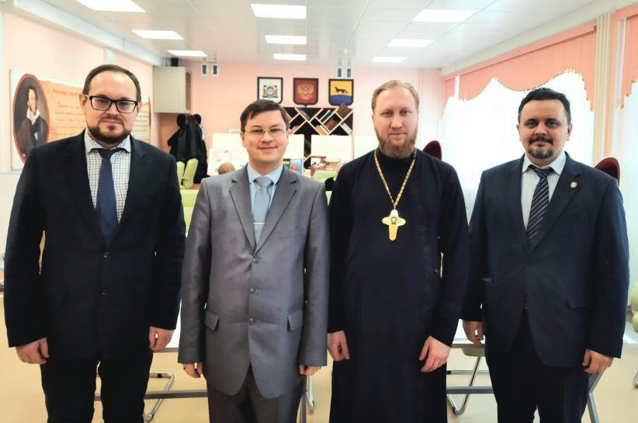
Рис. 1. Жюри муниципального этапа олимпиады по основам православной культуры (Стерхов А.А. – второй слева)
  - Отраслевые награды
Объективным подтверждением эффективности моей профессиональной деятельности как наставника является высокая оценка данной деятельности со стороны органов законодательной и исполнительной власти федерального, регионального и муниципального уровня, а также со стороны государственных и общественных академий наук, Русской Православной Церкви.
Федеральный уровень:
Нагрудный знак «Почётный работник воспитания и просвещения Российской Федерации», Благодарственное письмо Российской академии образования, почетное звание «Заслуженный работник науки и образования Российской академии естествознания», медаль «За успехи в образовании юношества».
Региональный уровень:
Почетная грамота Департамента образования и молодежной политики ХМАО-Югры, три Благодарственных письма Департамента образования и науки ХМАО-Югры, Благодарственное письмо Председателя Думы ХМАО-Югры, Благодарственное письмо Избирательной комиссии ХМАО-Югры, Благодарность Избирательной комиссии ХМАО-Югры, Благодарственное письмо Митрополита Ханты-Мансийского и Сургутского Павла.
Муниципальный уровень:
Благодарственное письмо Думы города Сургута, Благодарственное письмо Администрации города Шадринска, Благодарственное письмо Думы города Шадринска, Благодарность Председателя Думы города Сургута, Благодарность Главы города Сургута, две Почётных грамоты Департамента образования Администрации города Сургута, Благодарственное письмо Департамента образования Администрации города Сургута, два Благодарственных письма Территориальной избирательной комиссии города Сургута.
Институциональный уровень: ряд Почетных грамот и Благодарственных писем образовательных и общественных организаций города Сургута, университетов и институтов города.

ГЛАВА 2. МОДЕЛЬ НАСТАВНИЧЕСТВА УЧАЩИХСЯ В ПЕРСОНАЛИЗАЦИИ ОБРАЗОВАТЕЛЬНОЙ ДЕЯТЕЛЬНОСТИ
  - Модель наставничества в процессе персонализации образования
Структурно данная модель состоит из трех компонентов: мотивационно-целевого, содержательно-деятельностного и результативно-рефлексивного. При этом в каждом из обозначенных структурных компонентов реализуется один из трех этапов педагогического сопровождения учащихся в процессе персонализации образовательной деятельности.
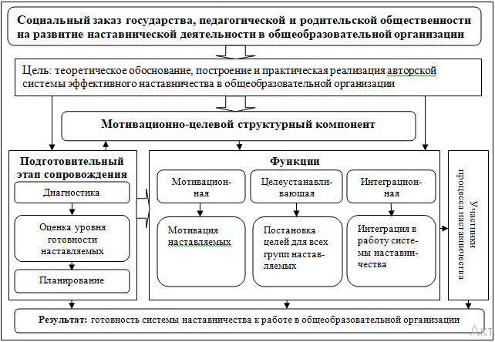
Рис. 2. Мотивационно-целевой структурный компонент модели

Содержательно-деятельностный структурный компонент, отраженный на рисунке 3, непосредственно реализует программу педагогического сопровождения процесса персонализации образовательной деятельности учащихся общеобразовательной организации.

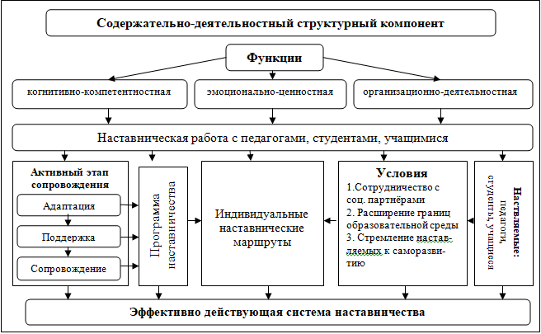
Рис. 3. Содержательно-деятельностный структурный компонент модели

Результативно-рефлексивный компонент (рис. 4) обеспечивает разработку критериев персонализации образовательной деятельности, проведение диагностических процедур с целью измерения ее эффективности.
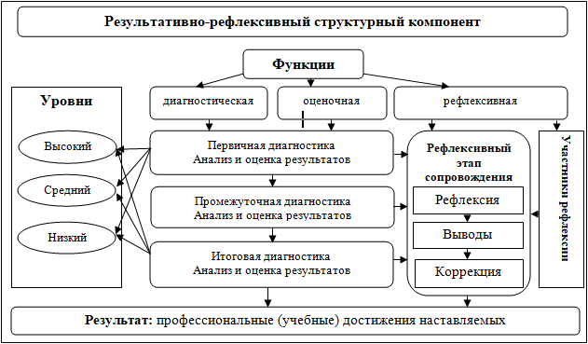
Рис. 4. Результативно-рефлексивный структурный компонент модели
  - Персонализированная подготовка учащихся к олимпиадам и конкурсам из Перечня Министерства просвещения РФ и Перечня Министерства науки и высшего образования РФ
Представим ниже в таблицах достижения учащихся под руководством автора данного проекта, обеспеченные с помощью наставничества на основе индивидуальных образовательных маршрутов в рамках персонализации образовательной деятельности.
Таблица 3
Учащиеся-победители и призеры олимпиад
Уровень | 2022/23 учебный год
Федеральный | Участник заключительного этапа Всероссийской олимпиады школьников (История), победитель заключительного этапа Олимпиады школьников «Ломоносов» по предмету «история» , призер (2 место) заключительного этапа Олимпиады школьников «Ломоносов» по предмету «история российской государственности» , призер (3 место) заключительного этапа Междисциплинарной олимпиады школьников имени В.И. Вернадского по предмету «история», победитель заключительного этапа Многопрофильной олимпиады школьников «Миссия выполнима. Твое призвание – финансист!» по предмету «история», призер (3 место) заключительного этапа олимпиады МГИМО по предмету «история» , победитель Международного детско-юношеского образовательного форума «Карловские чтения».
Региональный | победитель регионального этапа Всероссийской олимпиады школьников по предмету «история», призер РЭВОШ (3 место) по предмету «обществознание», призер (2 место) региональной олимпиады Югорского государственного университета по праву , призер (3 место) региональной олимпиады Югорского государственного университета по истории , два победителя регионального антикоррупционного диктанта на портале «Команда Югры».
Муниципальный | призеры (2 и 3 места) МЭВОШ по предмету «история», победитель МЭВОШ по предмету «обществознание», призёр (3 место) МЭВОШ по предмету «право», победитель в номинации «Лучшее эссе» муниципального этапа олимпиады школьников «Знатоки избирательного права», два призера (2 и 3 места) муниципального этапа олимпиады школьников «Знатоки избирательного права».

Таблица 4
Учащиеся-победители и призеры олимпиад
Уровень | 2021/22 учебный год
Федеральный | Победитель (1 место) заключительного этапа Московской олимпиады школьников по предмету «обществознание», призеры (3 место) заключительного этапа международной олимпиады «Изумруд» УрФУ по политологии и по социологии.
Региональный | Призеры РЭВОШ (2 и 3 места) по предмету «обществознание»; призер регионального этапа Всероссийской олимпиады школьников (3 место) по предмету «право».
Муниципальный | победитель МЭВОШ по предмету «история», победитель МЭВОШ по предмету «обществознание», призёр (3 место) МЭВОШ по предмету «право»., призер (3 место) муниципального этапа олимпиады школьников «Знатоки избирательного права», победитель (1 место) межмуниципальной олимпиады "Петровская эпоха", посвященной 350-летию со дня рождения Петра I (Сургутский государственный университет).

Таблица 5
Учащиеся-победители и призеры проектных конкурсов
Уровень | 2022/23 учебный год
Федеральный | победитель очного заключительного этапа (финал) LI Всероссийского конкурса научно-исследовательских работ обучающихся «Наука, творчество, духовность», призер (3 место) XVIII Всероссийского молодежного форума - заключительного этапа Всероссийского конкурса молодежи образовательных и научных организаций «Моя законотворческая инициатива», призер (2 место) очного заключительного этапа (финал) LI Всероссийского конкурса научно-исследовательских работ обучающихся «Наука, творчество, духовность» , два призёр а(2 место) финала Всероссийской конференции учащихся «Шаги в науку»
Региональный | Два победителя (1 место) XII Окружной научной конференции «Новое поколение и общество знаний»
Таблица 6
Учащиеся-победители и призеры проектных конкурсов
Уровень | 2021/22 учебный год
Федеральный | Два победителя Всероссийского конкурса исследовательских работ учащихся «Шаги в науку». Победитель (1 место) Международного студенческого научного форума - 2022.
Региональный | Победитель и два призера ХVI региональной научно-практической конференции по проблемам избирательного права и процесса «Избирательное право в контексте правового государства: законодательное регламентирование и практическая реализация», призер (2 место) регионального конкурса эссе среди школьников «100 лет образования СССР» (Сургутский государственный педагогический университет), победитель (1 место) Х Всероссийской (с международным участием) конференции студентов и молодых ученых «Россия и мир: история и современность» (Сургутский государственный педагогический университет), победитель (1 место) регионального этапа Всероссийской гуманитарной научно-практической конференции "Актуальные проблемы гуманитарных наук" (Благотворительный фонд наследия Менделеева).

  - Подготовка учащихся к поступлению в престижные вузы. Развитие публикационной активности учащихся
Мои выпускники в 2023 году поступили в МГУ им. М.В. Ломоносова, МГИМО, СПбГЭУ, Высшую школу экономики, ВАВТ при Минэкономразвития РФ и другие престижные вузы. Учащийся Дорофеев Даниил сдал ЕГЭ по истории на 100 баллов (впервые в истории гимназии), результаты учащихся по обществознанию 92-94 балла.
Моя лучшая ученица Аллагулова Анна, обучаясь на 2 курсе бакалавриата, уже была признана молодым ученым-новатором в педагогике, готовится к аспирантуре и получила диплом ректора СурГУ в номинации «Наука» 26 мая 2023 года, имеет авторскую страницу в РИНЦ, ваковские публикации:
http://www.surgu.ru/ru/news/education/2023/4/4067-studentka-surgu-stala-novatorom-v-pedagogike https://elibrary.ru/author_items.asp?authorid=1208202&show_refs=1&show_option=1
Мой ученик Осипов Антон ведет преподавательскую деятельность, имеет публикации в России и за рубежом, патенты на изобретения.
17 октября 2023 года была принята к публикации в журнале РИНЦ первая статья моей ученицы Галкиной Софьи, выпускницы 9 класса.
Мой ученик Дорофеев Даниил, фотография которого размещена 9 июня 2023 года на Доске почета города Сургута, вступил в научное общество студентов МГИМО, по профилю «бирманский язык».
Публикационная активность учащихся Стерхова А.А.
Количество публикаций | Виды публикаций
 | Патенты | УМП | Статьи в журналах ВАК | Статьи в журналах РИНЦ | Статьи в зарубежных журналах | Статьи в сборниках  РИНЦ
22 | 2 | 1 | 2 | 5 | 5 | 8
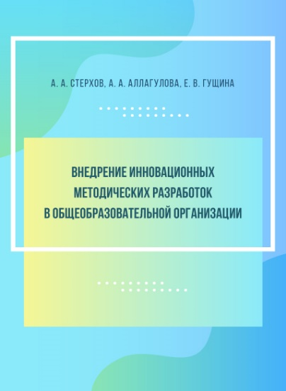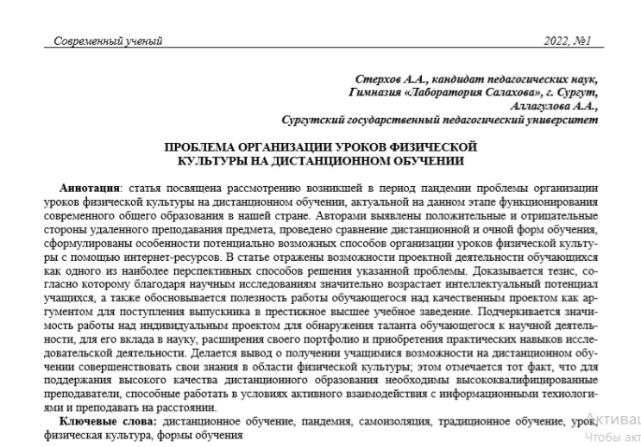
Рис. 5. Публикации обучающихся под руководством А.А. Стерхова
2.4. Цифровые образовательные ресурсы в персонализации образовательной деятельности

Цифровизация стала неотъемлемой частью образовательной среды, изменив её, сделав доступным для обучающихся поиск любой учебной информации в предельно краткий промежуток времени.
По мнению автора данного проекта, цифровизация – это информационно-коммуникационный феномен, являющийся когнитивным и коммуникативным фундаментом инновационной школы будущего, служащий для оптимизации процесса получения необходимых знаний и успешной интеграции выпускника в современное информационное общество.
Рассматривая цифровизацию как педагогическое явление, укажем сразу, что данное явление неизмеримо глубже, нежели формальное использование компьютера на уроке и во внеурочной деятельности. К формальной стороне цифровизации, не приводящей к качественным, глубоким изменениям как самого образовательного процесса, так и становления личности обучающегося, относится использование компьютера как тренажёра (для решение различных тестовых заданий и т.п.), как тьютора, заменяющего отдельные функции преподавателя (презентация урока вместо живой речи учителя), как устройства для построения моделей и алгоритмов. Инновационным явлением цифровизация становится при создании целого виртуального образовательного мира в виде электронной информационной образовательной среды (ЭИОС), модель которой разработана нами и представлена ниже на рисунке 6.

Электронная информационная образовательная среда
Функции

саморазвития
воспитательно-культурная
организационно-программирующая

педагогическое сопровождение подготовки учащегося к вузу

Программа сопровождения учащихся
Структура ЭИОС
1.Электронное портфолио

2. Выход на олимпиады и конкурсы

3. Контакты с педагогом
(в том числе выкладка и проверка заданий)

4. Связь с социальными партнерами

5.Дисциплинарная таблица

Компоненты цифровизации

Структура электронного портфолио
Субъекты цифровизации
Документы об уровне образования
Инфраструктура цифровизации
Дипломы и грамоты, награды
Информационное поле
План дальнейшего развития

Результаты цифровизации образовательной среды

Сформированность цифровой культуры
Результативность
личностного роста
Социально значимые результаты

Рис. 6. ЭИОС во взаимодействии школы, педагога и учащегося

Заключение

Таким образом, предложенная авторская модель наставничества как пути к персонализации образовательной деятельности в работе с обучающимися доказывает свою эффективность по всем направлениям: собственный профессиональный рост педагога, результативное участие обучающихся в олимпиадах и конкурсах, высокий уровень подготовки к государственной итоговой аттестации, публикационная активность обучающихся, поступление в лучшие вузы страны.

